Prijedlog PRIPREME ZA IZVOĐENJE NASTAVNOG SATA POVIJESTI

NASTAVNA TEMA:  Hrvatska u ranome srednjem vijeku |  |  | ŠKOLA:
NASTAVNA JEDINICA:  6.1. Hrvatska u doba kneževa |  |  | UČITELJ/ICA:
REDNI BROJ: 20. |  |  | RAZRED:
TIP NASTAVNOG SATA: obrada |  |  | DATUM:
SADRŽAJ ZA OSTVARIVANJE ODGOJNO-OBRAZOVNIH ISHODA:  Hrvatska u srednjem vijeku – kneževi, kraljevi i kraljice, župani, plemstvo, svećenstvo, seljaštvo  Hrvatska kneževina, kraljevstvo, zajednica s Ugarskom, dio habsburških zemalja |  |  | DOMENA:  DRUŠTVO  POLITIKA
ISHOD PREDMETA:  POV OŠ A.6.1.  Učenik objašnjava dinamiku i promjene u pojedinim društvima u srednjem i ranom novom vijeku.  POV OŠ D.6.1. Učenik objašnjava oblike vlasti i načine upravljanja državom u srednjem i ranom novom vijeku. |  |  | ISHOD TEME:  Učenik  - uspoređuje društvene odnose u srednjem i ranom novom vijeku.  - objašnjava razvoj hrvatske srednjovjekovne države i njezin položaj u različitim državnim zajednicama.
ISHODI NA RAZINI AKTIVNOSTI NASTAVNE JEDINICE:
Učenik
- objašnjava pojam sklavinija
- na slijepoj karti označava sklavinije
- s pomoću teksta grafički prikazuje kuće novopridošlih Hrvata
- opisuje uzroke i posljedice Ljudevitovog ustanka
- opisuje obilježja vladavine Trpimirovića
OBLICI RADA:
frontalni rad, individualni rad

NASTAVNE METODE:
razgovor, čitanje i rad na tekstu u tiskanom i digitalnom udžbeniku, usmeno izlaganje, pisanje
(*napomena: DDS je kratica za dodatni digitalni sadržaj dalje u tekstu kratica u DDS)
KLJUČNI POJMOVI:
sklavinije, županije, župan, knez, kneževina
NASTAVNA SREDSTVA I POMAGALA:
udžbenik, računalo i LCD projektor/pametna ploča, tablet, dodatni digitalni sadržaji (mozaBook i e-sfera)
POVEZANOST S NASTAVNIM PREDMETIMA:  Hrvatski jezik, Geografija  POVEZANOST S MEĐUPREDMETNIM TEMAMA:  UKU, OSR, IKT |  | POVIJESNI TEHNIČKI KONCEPTI:  Kontinuitet i promjena; Usporedba i sučeljavanje; Uzroci i posljedice; Vrijeme i prostor
ORGANIZACIJA I TIJEK NASTAVNOG SATA
STRUKTURA NASTAVNOG SATA | Prijedlog AKTIVNOSTI |  |  | VREDNOVANJE  VZU – vrednovanje za učenje  VKU – vrednovanje kao učenje  VN – vrednovanje naučenog
UVODNI DIO | - učenici analiziraju povijesne zemljovide na str. 68 u udžbeniku i odgovaraju na postavljena pitanja |  |  | - provjera predznanja (VZU)
GLAVNI DIO | - učenici radom na tekstu u udžbeniku na str. 69 pronalaze i zapisuju značenje sljedećih pojmova: sklavinije, županije, župan, knez i kneževina  - uz pomoć teksta i zemljovida na str. 69 u udžbeniku učenici označavaju sklavinije na slijepim kartama  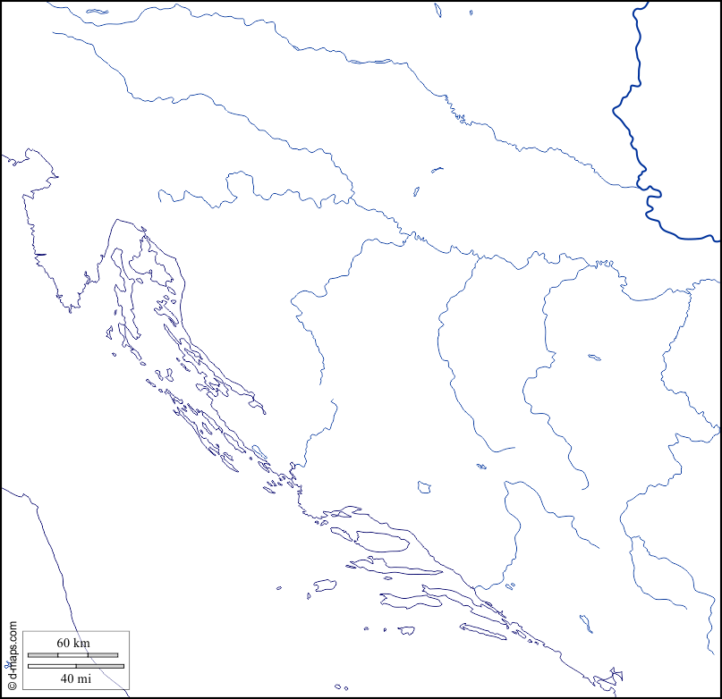  - odgovaraju na pitanja: Koje su hrvatske sklavinije?, Koja je najveća sklavinija?, Poklapaju li se granice sklavinija s granicama današnje Hrvatske?  - s pomoću teksta na str. 70 učenici crtaju prikaz kuća u kojima su živjeli novopridošli Hrvati  - učenici čitaju tekst o ustanku Ljudevita Posavskog na str. 70 u udžbeniku te izdvajaju uzroke, tijek i posljedice ustanka  - učenici izvlače papirić na kojem je napisano ime jednog hrvatskog vladara (Trpimir, Domagoj, Branimir); svaki učenik uz pomoć udžbenika i interneta pronalazi podatke o vladavini vladara i osmišljava kratko predstavljanje tog vladara (npr. Ja sam Branimir, knez hrvatski, nasljednik Zdeslava. Odlučan u namjeri da samostalno vladam Hrvatskom prekinuo sam odnose s Franačkom i uspješno sam se odupirao bizantskim utjecajima. Za svoju vladavinu i za svoju Hrvatsku tražio sam potporu Svete Stolice te sam se stoga pismom obratio papi Ivanu VIII. Papa je blagoslovio mene, moj narod i moju zemlju Hrvatsku. Za moje vladavine Hrvatska je bila sigurna zemlja u kojoj se snažno razvijala kultura.) |  |  | - provjera točnosti odgovora (VZU)  - provjera točnosti odgovora (VZU)  - provjera točnosti odgovora (VZU)  - stvaranje grafičkog prikaza radi lakšeg učenja (VZU)  - prezentacija radova-davanje povratnih informacija (VZU)  - izdvajanje bitnoga iz teksta (VZU)  - provjera razumijevanja koncepta uzroka i posljedica (VZU)  - izdvajanje bitnog iz teksta i pronalaženje novih informacija na internetu za stvaranje pisanog rada (VZU)  - provodi se vršnjačko učenje na način da nekoliko učenika prezentira svoj rad, a ostali učenici vrednuju njegov rad uz pomoć tablice u koje upisuju opisne ocjene; provodi se rasprava o izlaganjima (VKU)
  ustanak kneza Ljudevita
  uzroci | tijek | posljedice
  Način izlaganja | Kreativnost | Odabir riječi, rečenica
ZAVRŠNI DIO | - svaki učenik zapisuje jedno pitanje povezano sa sadržajem koji se obrađivao na satu; učenik postavlja svoje pitanje i proziva učenika koji na to pitanje mora odgovoriti; nakon što odgovori, učenik postavlja svoje pitanje i proziva drugog učenika za odgovor i tako u krug dok se ne izredaju svi učenici |  |  | - provjera točnih odgovora i razumijevanja nastavnih sadržaja (VZU)
Plan ploče
Hrvatska u doba kneževa

- sklavinije – prvobitne zajednice Slavena
- županije – manji dijelovi sklavinija kojima upravlja župan
- nezadovoljstvo franačke vlasti ustanak Ljudevita Posavskog
- Trpimir - osnivač dinastije Trpimirovića
- 852. g. Trpimirova darovnica – „milošću Božjom knez Hrvata”
- Domagoj - uspješno ratovao s Mlečanima i Arapima
- Branimir - razdoblje samostalnosti, mira i kulturnog i gospodarskog razvoj
- pismo pape Ivana VIII.

